MINIX OVER LINUX
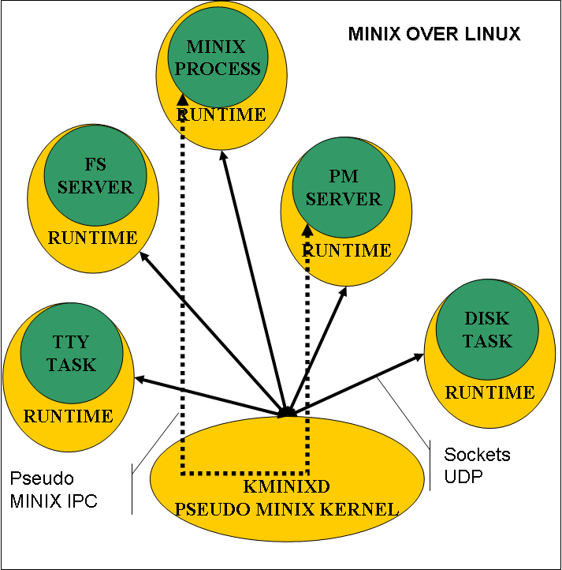

Los fuentes MINIX se compilan con la biblioteca de libmollib.a la cual le genera un container que intercepta todas System Calls (que por default irian a ejecutarse a LINUX) y las transforma en System Calls de MINIX utilizando las primitivas de IPC (send, receive, sendrec) modificadas de tal forma que se empaquetan en mensajes MOL que utilizan SOCKET UDP (o cualquier otro) hacia el pseudokernel de MINIX denominado MOLKERNEL.

El MOLKERNEL está compuesto de 2 threads:
- Thread de Control: Es el encargado de gestionar la comunicación con los containers para operaciones propias de MOL.
- Thread de IPC: Es el responsable de emular al kernel de MINIX en cuanto a la operación de send, sendrec, receive, notify.

Cada proceso MINIX tiene 2 threads, uno que es el que ejecuta el programa MINIX y otro que es el Agente del Container que espera por las ordenes desde SYSTEM TASK o de MOLKERNEL.
Cada uno de esos threads utiliza un socket diferente, uno para comunicarse con el Server de IPC del MOLKERNEL y otro para comunicarse con el thread de Control del MOLKERNEL o con SYSTASK.

El container es encargado de llevar a cabo aquellas funciones en LINUX en representación del proceso MINIX, tal como atrapar señales, solicitar memoria, etc.
Otra funcion es realizar la copia hacia y desde la memoria.
La SYSTASK le ordena al thread de control del container que realice una copia hacia o desde su memoria hacia el MOLKERNEL.
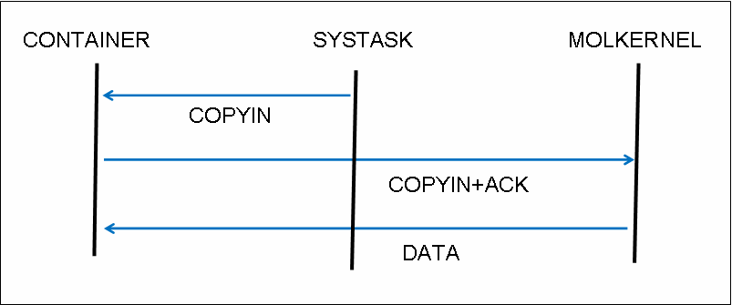

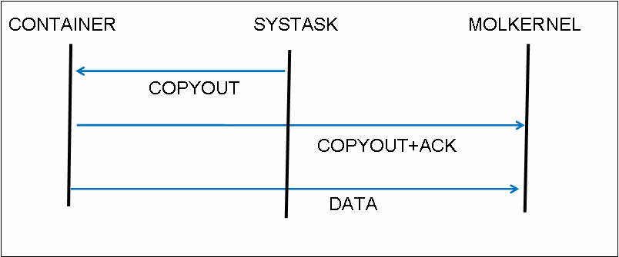

La SYSTASK también es encargada mediante un temporizador, de realizar el HELLO periódico a los procesos MINIX de tal forma de comprobar su vigencia.
Cada vez que se recibe un paquete desde un proceso, el contador de HELLO se resetea dado que demuestra su vigencia.
El mensaje HELLO que la SYSTASK envía al container, fuerza a éste a responder con un HELLO+ACK enviado al MOLKERNEL, quien ignora el mensaje, pero al recibirlo, en forma automatica se resetean sus contadores.
Si el proceso no responde a una determinada cantidad de HELLO se inicia un contador de sospecha de muerte. En caso de que no se reciba ningun mensaje el proceso se da por muerto y se libera su slot en la tabla de procesos de MOLKERNEL.
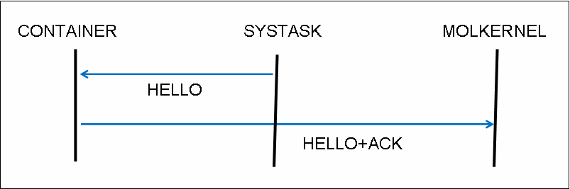

El thread server IPC de MOLKERNEL es el encargado de enrutar los mensajes entre procesos MINIX.
MOLKERNEL tiene una tabla {linuxPID, endpoint, socket control, socket IPC} para poder identificar a los procesos MINIX y sus sockets.

Para la implementacion se instala una version de fuentes de MINIX en LINUX en el directorio /MINIX y en el directorio /MINIX/usr/src/mol se encuentran los fuentes de MOL.

Prueba de concepto. (MAQUINA VIRTUAL NESSUS2)

User process
============

/**************** moltest.c ********************/
#include <stdlib.h>
#include <unistd.h>
#include <stdio.h>

#include "/MINIX/usr/src/include/minix/molstd.h"
_PROTOTYPE( int main, (int argc, char *argv []));

int main(argc, argv)
int argc;char *argv[]; {
int pid;

pid = getpid();
printf("MOLTEST: My pid is %d\n", pid);
exit(0);
}

getpid se interceptará utilizando mollib.o (cáscara de runtime) seteando el environment
export LD_PRELOAD=$LD_PRELOAD:./mollib.so

Antes y después de main() se ejecutan las siguientes funciones:
- mol_before(): inicializa las comunicaciones UPD y se registra en el KMINIXD
- mol_after(): Se deregistra en KMINIXD y finaliza las comunicaciones UDP

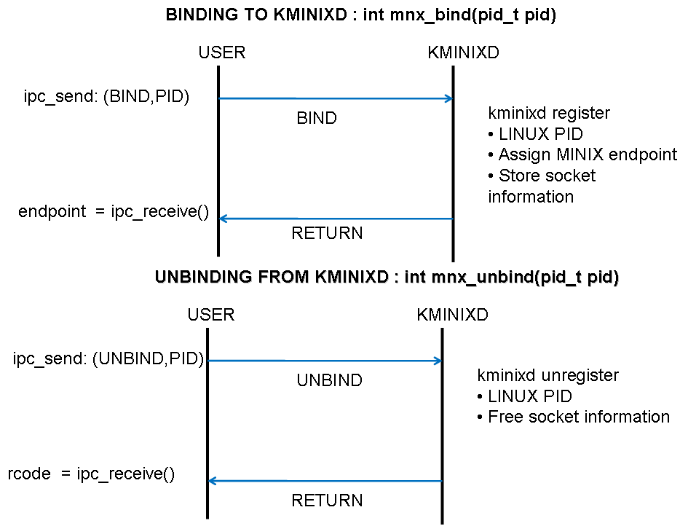

Esta funcion es identica a la de MINIX
/*-------------------------------------------------------------------
GETPID WRAPPER
--------------------------------------------------------------------*/
pid_t _getpid(void)
{
message m;
return(_syscall(MM, GETPID, &m));
}

Este es un system call de MINIX que se transforma en una solicitud al PM o FS mediante una IPC send_rec(), la cual es convertida a mnx_sendrec()

#define _sendrec mnx_sendrec

/*-------------------------------------------------------------------
MINIX SYSCALL
--------------------------------------------------------------------*/
int _syscall(int who, int syscallnr, message *msgptr)
{
int status;

msgptr->m_type = syscallnr;
status = _sendrec(who, msgptr);
if (status != 0)
msgptr->m_type = status;

if (msgptr->m_type < 0)
{
errno = -msgptr->m_type;
return(-1);
}
return(msgptr->m_type);
}

La funcion mnx_sendrec() realiza un ipc_send() e ipc_rcv() hacia y desde el KMINIXD transporando en el interior del datagrama UDP el mensaje MINIX, que en el caso del GETPID, es un mensaje desde el proceso de usuario al PM.

/*----------------------------------------------------------*/
/* mnx_sendrec */
/*----------------------------------------------------------*/
int mnx_sendrec(int src_dest, message *m_ptr)
{
int rcode;

/* Send a SENDREC request to KMINIXD */
proc_ipc.molmsg.oper = SENDREC;
proc_ipc.molmsg.proc = src_dest;
memcpy(&proc_ipc.molmsg.mnxmsg, m_ptr, sizeof(message));
rcode = ipc_send(&proc_ipc);

MOLDEBUG("mnx_sendrec: ipc_send src_dest=%d rcode=%d\n",src_dest, rcode);

/* Wait for Reply from KMINIXD */
rcode = ipc_rcv(&proc_ipc);
memcpy(m_ptr, &proc_ipc.molmsg.mnxmsg, sizeof(message));

MOLDEBUG("mnx_sendrec: ipc_rcv oper=%d rcode=%d\n",proc_ipc.molmsg.oper, rcode);

return(proc_ipc.molmsg.oper);
}

La funcion ipc_send() envia mensajes UDP y La funcion ipc_rcv() recibe mensajes UDP

/*------------------------------------------------------*/
/* ipc_send */
/* Send an UDP message */
/*------------------------------------------------------*/
int ipc_send(ipc_t *ipc)
{
int rcode;

MOLDEBUG("ipc_send: %s\n", (char *) &ipc->molmsg);

rcode = sendto(ipc->socket, /* Socket to send */
&ipc->molmsg, /* The datagram result to snd */
sizeof(mol_msg_t), /* The datagram length */
0, /* Flags: no options */
(struct sockaddr *)&ipc->addr,/* Remote addr */
ipc->addrlen); /* Remoter address length */
return(rcode);
}

/*----------------------------------------------------------*/
/* ipc_rcv */
/* Receive an UDP message */
/*----------------------------------------------------------*/
int ipc_rcv(ipc_t *ipc)
{
unsigned int addr_len;
int rcode;

addr_len = sizeof (struct sockaddr_in);
rcode = recvfrom(ipc->socket, /* Socket to receive */
&ipc->molmsg, /* Receiving buffer */
sizeof(mol_msg_t), /* Max recv buf size */
0, /* Flags: no options */
(struct sockaddr *)&ipc->addr, /* Client Addr */
&addr_len); /* Addr len, in & out */

MOLDEBUG("ipc_rcv: %s\n", (char*) &ipc->molmsg);

return(rcode);
}

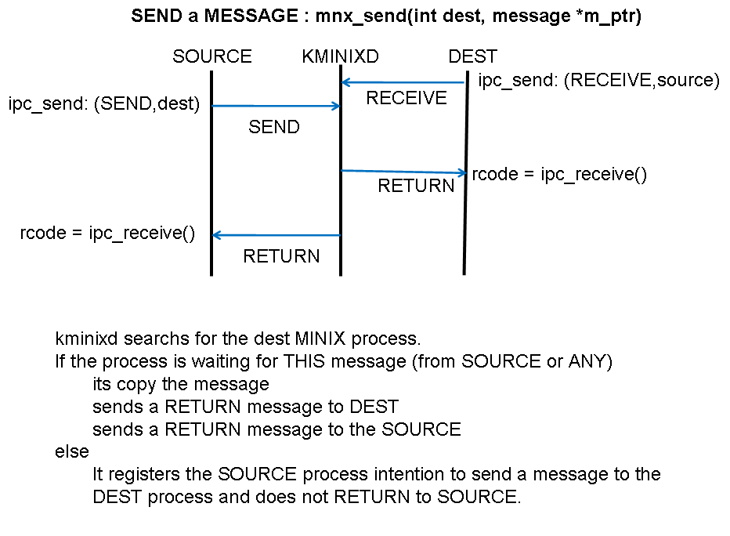

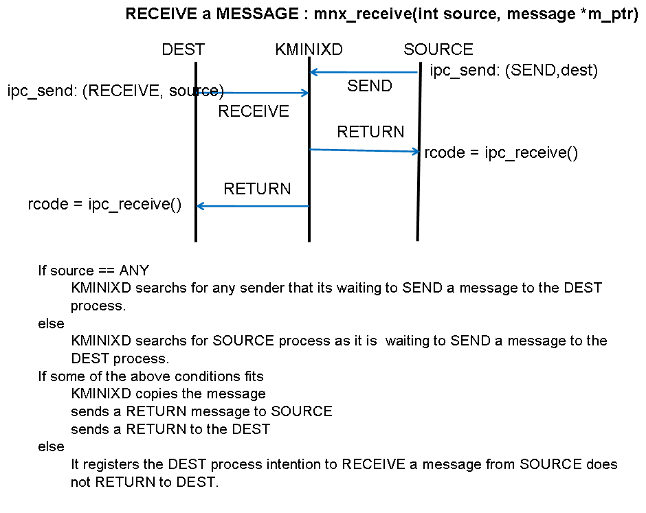
SECUENCIA DE EJECUCION
=====================
MOLLIB:
mol_before: inicializa las comunicaciones UDP
MOLTEST:
main
getpid() : Falso getpid
MOLCALLS:
getpid() => _getpid()

_getpid() => _syscall(MM, GETPID, &m) TEMPORARIO

_syscall() => _sendrec(who, msgptr) => mnx_sendrec(who, msgptr)

MOLIPC:
mnx_sendrec() => envia mensaje al KMINIXD y este responde en nombre del PM

MOLLIB:
mol_after: finaliza UDP

MOLCALLS.O
==========
la libreria donde se captura la funcion getpid original para poner en su lugar la falsa getpid
----------------------------------------------------------
getpid() /* falso getpid de LINUX con el mismo nombre */
{
/* getpid original de LINUX */
FP_getpid org_getpid = dlsym(((void *) -1l), "getpid");

/* getpid de MINIX definido en la biblioteca lib/posix */
return (_getpid () );
}
----------------------------------------------------------

MOLLIB
======
intercepta las funciones
mol_before(): antes de main
mol_after():despues de main

mol_before:
- define una estructura ipc para las comunicaciones via sockets (PROBLEMA)
- ejecuta ipc_open (molipc.c) que inicializa los sockets
- ejecuta mnx_bind que registra el proceso en KMINIXD

mol_after()
- ejecuta mnx_unbind que deregistra el proceso en KMINIXD
- ejecuta ipc_close (molipc.c) que cierra los sockets

MNXLIBC.A
==========
Es la biblioteca posix de MINIX donde están las llamadas a funciones.

por ejemplo

/************************* MOLTEST.C ***********************/
#include <lib.h>
#define getpid _getpid
#include <unistd.h>
PUBLIC pid_t getpid()
{
message m;
return(_syscall(MM, GETPID, &m));
}
TEST DE GETPID

nessus:/MINIX/usr/src/mol/kminixd# ./kminixd
DEBUG svripc.c:svr_open:55: svr_open
DEBUG svripc.c:svr_open:67: listening on 127.0.0.222:9999
main.c:kmd_init:181: KMINIXD IPC server initialized (PID=2767)
main.c:main:80:

Waiting Request message...
DEBUG svripc.c:svr_rcv:118: code=0 spid=0 seq=0
DEBUG main.c:main:88: Request: code=FF01 spid=2768 seq=0
DEBUG main.c:do_bind:197: oper=FF01 spid=2768 seq=0
DEBUG main.c:get_p_nr:340: oper=FF01 spid=2768 p_nr=0 seq=0
DEBUG main.c:get_p_nr:345: comparing molpm vs idle
DEBUG main.c:get_p_nr:345: comparing molpm vs clock
DEBUG main.c:get_p_nr:345: comparing molpm vs system
DEBUG main.c:get_p_nr:345: comparing molpm vs kernel
DEBUG main.c:get_p_nr:345: comparing molpm vs molpm
DEBUG main.c:get_p_nr:350: find system process molpm p_nr=0
DEBUG main.c:do_bind:245: Binding pid=2768 p_endpoint=0 p_nr=0 p_name=molpm
DEBUG svripc.c:svr_send:91: code=FF81 spid=2767 seq=0
main.c:main:80:

Waiting Request message...
DEBUG svripc.c:svr_rcv:118: code=FF81 spid=2767 seq=0
DEBUG main.c:main:88: Request: code=2 spid=2768 seq=1
DEBUG molproc.c:mol_mini_receive:189: code=2 spid=2768 seq=1 p_nr=0 p_endpoint=0 srcdst=31438 m_source=0
DEBUG molproc.c:check_endpoint:474: p_nr=0 endpoint=0
DEBUG molproc.c:check_endpoint:481: OK
DEBUG molproc.c:check_registered:502: OK
DEBUG molproc.c:check_sequence:528: OK
DEBUG molproc.c:check_sameproc:553: OK
DEBUG molproc.c:check_notready:578: OK
DEBUG molproc.c:mol_mini_receive:214: src_e=31438
DEBUG molproc.c:mol_mini_receive:265: Sender not waiting: src_p=31438
main.c:main:80:

Waiting Request message...
DEBUG svripc.c:svr_rcv:118: code=2 spid=2768 seq=1
DEBUG main.c:main:88: Request: code=FF01 spid=2769 seq=0
DEBUG main.c:do_bind:197: oper=FF01 spid=2769 seq=0
DEBUG main.c:get_p_nr:340: oper=FF01 spid=2769 p_nr=0 seq=0
DEBUG main.c:get_p_nr:345: comparing MX02769 vs idle
DEBUG main.c:get_p_nr:345: comparing MX02769 vs clock
DEBUG main.c:get_p_nr:345: comparing MX02769 vs system
DEBUG main.c:get_p_nr:345: comparing MX02769 vs kernel
DEBUG main.c:get_p_nr:345: comparing MX02769 vs molpm
DEBUG main.c:get_p_nr:345: comparing MX02769 vs fs
DEBUG main.c:get_p_nr:345: comparing MX02769 vs rs
DEBUG main.c:get_p_nr:345: comparing MX02769 vs ds
DEBUG main.c:get_p_nr:345: comparing MX02769 vs tty
DEBUG main.c:get_p_nr:345: comparing MX02769 vs mem
DEBUG main.c:get_p_nr:345: comparing MX02769 vs log
DEBUG main.c:get_p_nr:345: comparing MX02769 vs init
DEBUG main.c:do_bind:245: Binding pid=2769 p_endpoint=35547 p_nr=8 p_name=MX02769
DEBUG svripc.c:svr_send:91: code=FF81 spid=2767 seq=0
main.c:main:80:

Waiting Request message...
DEBUG svripc.c:svr_rcv:118: code=FF81 spid=2767 seq=0
DEBUG main.c:main:88: Request: code=3 spid=2769 seq=1
DEBUG molproc.c:mol_mini_sendrec:294: code=3 spid=2769 seq=1 p_nr=8 p_endpoint=35547 srcdst=0 m_source=35547
DEBUG molproc.c:check_endpoint:474: p_nr=8 endpoint=35547
DEBUG molproc.c:check_endpoint:481: OK
DEBUG molproc.c:check_registered:502: OK
DEBUG molproc.c:check_sequence:528: OK
DEBUG molproc.c:check_sameproc:553: OK
DEBUG molproc.c:check_notready:578: OK
DEBUG molproc.c:check_endpoint:474: p_nr=0 endpoint=0
DEBUG molproc.c:check_endpoint:481: OK
DEBUG molproc.c:check_registered:502: OK
DEBUG molproc.c:mol_mini_sendrec:333: Receiver waiting: p_getfrom_e=31438
DEBUG molproc.c:mol_mini_sendrec:349: Minix message m_type=20
DEBUG svripc.c:svr_send:91: code=82 spid=2767 seq=1
main.c:main:80:

Waiting Request message...
DEBUG svripc.c:svr_rcv:118: code=82 spid=2767 seq=1
DEBUG main.c:main:88: Request: code=1 spid=2768 seq=2
DEBUG molproc.c:mol_mini_send:82: code=1 spid=2768 seq=2 p_nr=0 p_endpoint=0 srcdst=35547 m_source=0
DEBUG molproc.c:check_endpoint:474: p_nr=0 endpoint=0
DEBUG molproc.c:check_endpoint:481: OK
DEBUG molproc.c:check_registered:502: OK
DEBUG molproc.c:check_sequence:528: OK
DEBUG molproc.c:check_sameproc:553: OK
DEBUG molproc.c:check_notready:578: OK
DEBUG molproc.c:check_endpoint:474: p_nr=8 endpoint=35547
DEBUG molproc.c:check_endpoint:481: OK
DEBUG molproc.c:check_registered:502: OK
DEBUG molproc.c:mol_mini_send:129: Minix message m_type=0
DEBUG svripc.c:svr_send:91: code=82 spid=2767 seq=1
DEBUG svripc.c:svr_send:91: code=81 spid=2767 seq=2
main.c:main:80:

Waiting Request message...
DEBUG svripc.c:svr_rcv:118: code=81 spid=2767 seq=2
DEBUG main.c:main:88: Request: code=2 spid=2768 seq=3
DEBUG molproc.c:mol_mini_receive:189: code=2 spid=2768 seq=3 p_nr=0 p_endpoint=0 srcdst=31438 m_source=0
DEBUG molproc.c:check_endpoint:474: p_nr=0 endpoint=0
DEBUG molproc.c:check_endpoint:481: OK
DEBUG molproc.c:check_registered:502: OK
DEBUG molproc.c:check_sequence:528: OK
DEBUG molproc.c:check_sameproc:553: OK
DEBUG molproc.c:check_notready:578: OK
DEBUG molproc.c:mol_mini_receive:214: src_e=31438
DEBUG molproc.c:mol_mini_receive:265: Sender not waiting: src_p=31438
main.c:main:80:

Waiting Request message...
DEBUG svripc.c:svr_rcv:118: code=2 spid=2768 seq=3
DEBUG main.c:main:88: Request: code=FF02 spid=2769 seq=2
DEBUG main.c:do_unbind:283: oper=FF02 spid=2769 p_nr=8 seq=2
DEBUG molproc.c:check_registered:502: OK
DEBUG svripc.c:svr_send:91: code=FF82 spid=2767 seq=2
main.c:do_unbind:301: code =65410
MOLPM

nessus:/MINIX/usr/src/mol/molpm# ./molpm
DEBUG molpm.c:main:48: molpm: Initializing 2768 IPC...
DEBUG molipc.c:ipc_open:107:
DEBUG molpm.c:main:55: Binding to kminixd
DEBUG mnxipc.c:mnx_bind:206: code=FF01 spid=2768 m3ca1=molpm
DEBUG molipc.c:ipc_send:45: code=FF01 spid=2768 seq=0 p_nr=0 p_endpoint=0 srcdst=0
DEBUG molipc.c:ipc_rcv:85: code=FF81 spid=2767 seq=0 p_nr=0 p_endpoint=0 srcdst=0
DEBUG mnxipc.c:mnx_bind:230: code=FF81 p_nr=0 p_endpoint=0
DEBUG molpm.c:main:63: Waiting Request message...
DEBUG mnxipc.c:mnx_receive:113: code=2 spid=2768 seq=1 p_nr=0 m_source=0 srcdst=31438
DEBUG molipc.c:ipc_send:45: code=2 spid=2768 seq=1 p_nr=0 p_endpoint=0 srcdst=31438
DEBUG molipc.c:ipc_rcv:85: code=82 spid=2767 seq=1 p_nr=8 p_endpoint=35547 srcdst=0
DEBUG mnxipc.c:mnx_receive:129: code=82
DEBUG molpm.c:main:71: Request received: rqst=20
DEBUG molpm.c:main:77: GETPID: m_source=35547 m_type=20
DEBUG molpm.c:main:90: srcdst=35547 m_type=4444 m_source=0
DEBUG mnxipc.c:mnx_send:69: code=1 spid=2768 seq=2 p_nr=0 p_enpoint=0 m_source=0 srcdst=35547
DEBUG molipc.c:ipc_send:45: code=1 spid=2768 seq=2 p_nr=0 p_endpoint=0 srcdst=35547
DEBUG molipc.c:ipc_rcv:85: code=81 spid=2767 seq=2 p_nr=0 p_endpoint=0 srcdst=35547
DEBUG mnxipc.c:mnx_send:85: code=81
DEBUG molpm.c:main:63: Waiting Request message...
DEBUG mnxipc.c:mnx_receive:113: code=2 spid=2768 seq=3 p_nr=0 m_source=0 srcdst=31438
DEBUG molipc.c:ipc_send:45: code=2 spid=2768 seq=3 p_nr=0 p_endpoint=0 srcdst=31438

MOLTEST

nessus:/MINIX/usr/src/mol/moltest# LD_PRELOAD=../mollib/libmollib.so:../mnxipc/libmnxipc.so:../molipc/libmolipc.so ./moltest
DEBUG molmnx.c:mol_before:56: function before main
DEBUG molmnx.c:mol_before:61: p_pid 2769
DEBUG molipc.c:ipc_open:107:
DEBUG molmnx.c:mol_before:83: p_name=MX02769
DEBUG mnxipc.c:mnx_bind:206: code=FF01 spid=2769 m3ca1=MX02769
DEBUG molipc.c:ipc_send:45: code=FF01 spid=2769 seq=0 p_nr=0 p_endpoint=0 srcdst=0
DEBUG molipc.c:ipc_rcv:85: code=FF81 spid=2767 seq=0 p_nr=8 p_endpoint=35547 srcdst=0
DEBUG mnxipc.c:mnx_bind:230: code=FF81 p_nr=8 p_endpoint=35547
DEBUG mnxipc.c:mnx_sendrec:159: code=3 spid=2769 seq=1 p_nr=8 p_endpoint=35547 m_source=35547 srcdst=0
DEBUG molipc.c:ipc_send:45: code=3 spid=2769 seq=1 p_nr=8 p_endpoint=35547 srcdst=0
DEBUG molipc.c:ipc_rcv:85: code=82 spid=2767 seq=1 p_nr=0 p_endpoint=0 srcdst=35547
DEBUG mnxipc.c:mnx_sendrec:176: code=82
MOLTEST: My pid is 4444
DEBUG molmnx.c:mol_after:99: function after main
DEBUG mnxipc.c:mnx_unbind:243:
DEBUG molipc.c:ipc_send:45: code=FF02 spid=2769 seq=2 p_nr=8 p_endpoint=35547 srcdst=0
DEBUG molipc.c:ipc_rcv:85: code=FF82 spid=2767 seq=2 p_nr=8 p_endpoint=35547 srcdst=0
DEBUG mnxipc.c:mnx_unbind:271: code=FF82 p_nr=8 p_endpoint=35547
DEBUG molipc.c:ipc_close:96:

Enviando una SIGUSR1 a MOLKERNEL se obtiene la tabla de procesos

Waiiting Request message...
DEBUG svripc.c:svr_rcv:146: code=2 spid=3768 seq=12
main.c:sigusr1:492: lxpid -kseq -pseq -p_nr endpt hello dead getfe sende name
main.c:sigusr1:508: 03768 00011 00012 -0003 -0003 00001 0000 27342 27342 clock
main.c:sigusr1:508: 03768 00012 00013 -0002 -0002 00000 0000 31438 27342 system
main.c:sigusr1:508: 03771 00002 00003 00008 35547 00001 0000 27342 27342 MX03771

Full Pseudo MINIX.
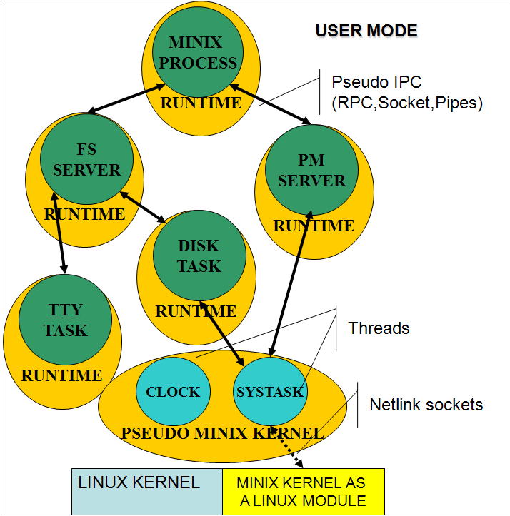

Descripción:
- Los procesos de Usuario MINIX se corren dentro de un proceso LINUX.
- Los procesos Servidores y Tareas MINIX se corre dentro de un proceso LINUX.
- El PSEUDO-KERNEL está compuesto de 2 partes.
  - PROCESO KERNEL – MODO USUARIO: Alli se encuentran tanto la SYSTASK, CLOCK y los emuladores de Hardware (RAM, DMA, RS232, DISCO,CONSOLA, etc)
  - MODULO LINUX – MODO KERNEL que intercepta la INT (traps) de System Calls y se comunica via NETLINK Socket con el PROCESO KERNEL.
- Los programas de usuario NO necesitan recompilarse
- Los Servidores y Tareas SI necesitan recompilarse para que use nuevas librerias y RUNTIME
- El programa MINIX se ejecuta desde una shell propia conjuntamente con un RUNTIME para que ejecute funciones en nombre del propio programa (ej: fork, malloc,etc).
- Se deben generar nuevas librerías para que las System Calls se dirijan MINIX y no a LINUX.
- Las primitivas de comunicación entre procesos IPC de MINIX son transformadas en IPC de LINUX como por ejemplo RPC/PIPES/SOCKETS.
- El RUNTIME debe interceptar todas las SEÑALES y transformarlas en señales de MINIX
- El PM no tiene básicamente funciones.
- El FS puede puede manejar el filesystem de LINUX a través de Emulación o usar dispositivos virtualizados.
- La compilacion la lleva a cabo en MINIX
- La carga y ejecucion la hace la shell de especial
- Se puede utilizar el PM de MINIX y que este sea engañado por la SYSTASK emulando las operaciones que el solicita pero sin llevarlas a cabo en realidad.
- Se puede utilizar el FS de MINIX siempre y cuando los dispositivos estén virtualizados.
- El RUNTIME debe progerse del codigo de USUARIO

Ventajas:
- A futuro permite realizar computo distribuido ya que sus mecanismos de IPC son genericos.
- Permite interceptar todas las llamadas al sistema que realiza el proceso MINIX con objetivos didacticos o de debugging.
- Se deben virtualizar dispositivos tales como DISCO (a traves de un archivo LINUX), RS232 (pipe LINUX), CLOCK (alarm LINUX) , Consola.
- NO requiere recompilar cada programa para adicionarle el RUNTIME ni las librerias.
- Es parcialmente compatible con las versiones de MINIX (FS, PM, Drivers de dispositivos emulados)

Desventajas:
- No es Portable a WINDOWS
- El PM básicamente no cumple funcion alguna dado que traduce el pedido de FORK, EXEC,etc. de MINIX recibido a través de IPC y se lo pasa al runtime para que le haga el pedido a LINUX.

REFERENCIAS
http://sbuml.sourceforge.net/index.html%3F&MMN_position=33:33.html
http://www.colinux.org/?section=screenshots
http://sourceforge.net/projects/colinux/files/
http://user-mode-linux.sourceforge.net/

FORMA TOSCA DE HACERLO - SIMILAR A HELLO

SYSTASK (la razon de hacerlo entre systask y molkernel es que el socket control lo escucha molkernel)
- ALLOC(BUFFER,SIZE)
- INFORMA A KERNEL DONDE SE UBICA EL BUFFER, DE QUE PROCESO Y QUE CANTIDAD DE BYTES - RESOLVER ESTO
- ENVIA COPYOUT A CONTAINER A Y SIGUE CON OTRAS TAREAS
- EL CONTAINER A , ENVIA LOS DATOS CON HEADER COPYOUT, Y EL MOLKERNEL LOS RECIBE Y DEPOSITA EN EL BUFFER.
- CUANDO LA TRASNFERENCIA SE COMPLETO, EL PROPIO MOLKERNEL LA ENVIA AL CONTAINER B
- CUANDO TERMINA SE LO NOTIFICA A LA SYSTASK
- LIBERA EL BUFFER

MODIFICAR MOLIPC PARA QUE UTILICE
WRITEN Y READN DEL LIBRO

SYSTASK RECIBE LA PETICION DE COPIA DESDE PROCA A PROCB
SYSCOPY(ORIGEN, DESTINO, TAMAÑO)

SYSTASK
- ALLOC(BUFFER,SIZE)
- ENVIA COPYOUT A CONTAINER A
- ESPERA X TIEMPO QUE LE TRANSFIERA LOS DATOS AL BUFFER MEDIANTES MENSAJES TIPO COPYOUT
- ENVIA COPYIN A CONTAINER B
- TRANSFIERE LOS DATOS A CONTAINER B
- FREE(BUFFER)

CONTAINER ORIGEN A
- RECIBE COPYOUT DE SYSTASK
- DESDE EL ESPACIO DEL PROCESO TRANFIERE DATOS A SYSTASK

CONTAINER DESTINO B
- RECIBE COPYIN DE SYSTASK
- TRANSFIERE AL ESPACIO DEL PROCESO LOS DATOS

SI SE QUISIERA HACER MULTITHREAD
SE DEBERIA PONER UN MUTEX EN LA TABLA DE PROCESOS DEL KERNEL
PARA EVITAR QUE INTERVENGAN EN OTRA TRASFERENCIA LOS MISMOS PROCESOS
QUE YA ESTAN EN CURSO DE TRANSFERENCIA

DE ESA FORMA FUNCIONARIA SIMILARMENTE A UNA DMA
EL PROBLEMA SE DA CON EL SOCKET

PARA EL FUTURO, CADA PROCESO AL HACER EL BIND, EN FORMA DINAMICA
SE LE ASIGNA UN SOCKET ES DECIR UN PORT DIFERENTE
ESE PORT,SOCKET FORMA PARTE DE LA ESTRUCTURA DEL PROCESO

SE PUEDE PONER UN MUTEX EN EL SOCKET PARA SU USO SERIALIZADO
PERO LA GANANCIA NO SERIA MUCHA X Q ES DE ESPERA
Y SI EL PROCESO REMOTO NO ENVIA DATOS, ESPERA INUTILMENTE

AHORA BIEN, CADA FUNCION DE LA SYSTASK CREARIA UN THREAD PARA DARLE TRATAMIENTO, Y ASOCIARSE A UN MUTEX
DE ESA FORMA PODRIA HABER VARIAS PETICIONES PENDIENTES EN CURSO

LO MEJOR QUIZAS SERIA CREAR UN SOCKET POR CADA PROCESO MINIX
QUE SE GUARDA EN LA TABLA DEL KERNEL
DEFAULT: AL HACER EL BIND
OPTIMIZACION: SOLO SI SE NECESITA HACER UNA TRANSFERENCIA

TENER 2 THREADS: PRODUCTOR Y CONSUMIDOR
PRODUCTOR HACE EL COPYOUT DESDE EL ORIGEN
CONSUMIDOR HACE EL COPYIN HACIA EL DESTINO
UNA VEZ QUE AMBOS FINALIZAN NOTIFICAN A SYSTASK
EN REALIDAD EL CONSUMIDOR ES EL QUE DEBE ENVIAR UN NOTIFY A SYSTASK

OPTIMIZACIONES VARIAS:
KERNEL Y SYSTASK EN UN MISMO THREAD
DE ESA FORMA NO HAY MENSAJES A SYSTASK RETRASMITIDOS DESDE MOLKERNEL

TRANSFERENCIA DE MENSAJES SIN PASAR POR EL KERNEL
PARA ELLO LOS PROCESOS HACEN EL BIND CON EL KERNEL
PARA SABER EN QUE DIR,PORT ESTA EL DESTINATARIO DEL MENSAJE
LUEGO, LOS ENCARGADOS DE HACER EL MANEJO DEL BLOQUEDO DE LOS PROCESOS
SON LOS PROPIOS CONTAINERS
CUANDO UN MENSAJE SE ENVIA, DEBE RECIBIR EL ACK PARA CONTINUAR
EL PROBLEMA A SOLUCIONAR ES EL RECEIVE
QUE PUEDE ESTAR ESPERANDO MENSAJES DE UN DESTINO DETERMINADO PERO LE LLEGO DESDE OTRO DESTINO
QUIZAS LA SOLUCION SEA:
CUANDO UN PROCESO SERVIDOR HACE UN REVEIVE ANY, ESTARIA HACIENDO UN SELECT DE MULTIPLES SOCKETS,
CUANDO HACE UN RECEIVE, ESTARIA HACIENDO UN RECV DE UN SOLO SOCKET.
CADA PROCESO SE ASOCIA AL ENDPOINT CON EL PORT DEL PROCESO REMOTO.

QUIZAS UNA FORMA MAS SENCILLA SEA UTILIZAR RPC

TODO
- OJO, si muere MOLPM y molkernel no lo detecto como muerto y despues vuelve MOLPM, debe rechazarlo pero queda loopeando.

- TRANFERENCIA DE DATOS COPYIN Y COPYOUT

- INTERFACE WEBMIN
REQUIERE UN THREAD DE MANAGEMENT

- STRUCT IPC DINAMICA PARA LUEGO ASIGNARLA A THREAD
- KERNEL MULTITHREAD
- TRATAMIENTO DE SEÑALES

- IPC VIA MPI
- COMUNICACION DIRECTA ENTRE PROCESOS CON BIND EN KMINIXD

- LOGGING EN SYSLOG
- LOGGING DE MENSAJES EN SYSLOG
- SOFTWARE DE INTERPRETACION DE MENSAJES DE SYSLOG

